"Салықтық өтініштердің нысандарын бекіту туралы" Қазақстан Республикасы Қаржы министрінің 2014 жылғы 31 желтоқсандағы № 604 бұйрығына өзгерістер енгізу туралы
Күшін жойған
Қазақстан Республикасы Қаржы министрінің м.а. 2016 жылғы 14 шілдедегі № 371 бұйрығы. Қазақстан Республикасының Әділет министрлігінде 2016 жылғы 10 тамызда № 14086 болып тіркелді. Күші жойылды - Қазақстан Республикасы Қаржы министрінің 2018 жылғы 12 ақпандағы № 160 бұйрығымен
Ескерту. Күші жойылды – ҚР Қаржы министрінің 12.02.2018 № 160 (алғашқы ресми жарияланған күнінен кейін күнтізбелік он күн өткен соң қолданысқа енгізіледі) бұйрығымен.
БҰЙЫРАМЫН:
1. "Салықтық өтініштердің нысандарын бекіту туралы" Қазақстан Республикасы Қаржы министрінің 2014 жылғы 31 желтоқсандағы № 604 бұйрығына (нормативтік құқықтық актілерді мемлекеттік тіркеу тізілімінде № 10175 болып тіркелген, "Әділет" ақпараттық-құқықтық жүйесінде 2015 жылғы 9 сәуірде жарияланған) мынадай өзгерістер енгізілсін:
1-тармақтың 15) тармақшасы алып тасталсын;
көрсетілген бұйрыққа 13-қосымша осы бұйрыққа қосымшаға сәйкес редакцияда жазылсын;
көрсетілген бұйрыққа 15-қосымша алып тасталсын.
2. Қазақстан Республикасы Қаржы министрлігінің Мемлекеттік кірістер комитеті (Д.Е. Ерғожин) заңнамада белгіленген тәртіпте:
1) осы бұйрықтың Қазақстан Республикасының Әділет министрлігінде мемлекеттік тіркелуін;
2) осы бұйрықты мемлекеттік тіркелгеннен кейін он күнтізбелік күн ішінде оны мерзімді баспа басылымдарында және "Әділет" ақпараттық-құқықтық жүйесінде ресми жариялануға жіберілуін;
3) осы бұйрықты Қазақстан Республикасының Әділет министрлігінен алған күннен бастап бес жұмыс күні ішінде оны Қазақстан Республикасының нормативтік құқықтық актілерінің эталондық бақылау банкіне орналастыру үшін Қазақстан Республикасы Әділет министрлігінің "Республикалық құқықтық ақпарат орталығы" шаруашылық жүргізу құқығындағы республикалық мемлекеттік кәсіпорнына жолдануын;
4) осы бұйрықтың Қазақстан Республикасы Қаржы министрлігінің интернет-ресурсында орналастырылуын қамтамасыз етсін.
3. Осы бұйрық алғашқы ресми жарияланған күнінен кейін он күнтiзбелiк күн өткен соң қолданысқа енгiзiледi.
Қазақстан Республикасы
Қаржы министрінің
міндетін атқарушы | Т. Савельева

Қазақстан Республикасы
Қаржы министрінің
міндетін атқарушының
2016 жылғы 14 шілдедегі
№ 371 бұйрығына
қосымша
Қазақстан Республикасы
Қаржы министрінің
2014 жылғы 31 желтоқсандағы
№ 604 бұйрығына 13-қосымша
нысан

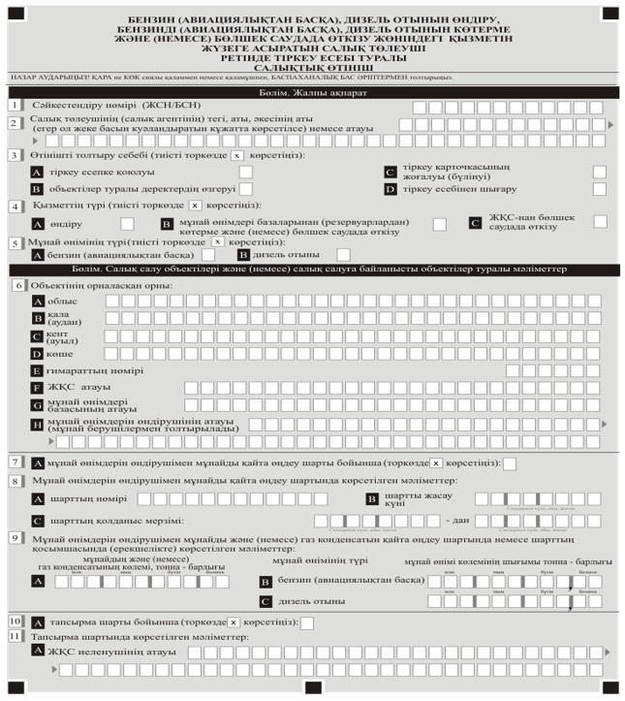

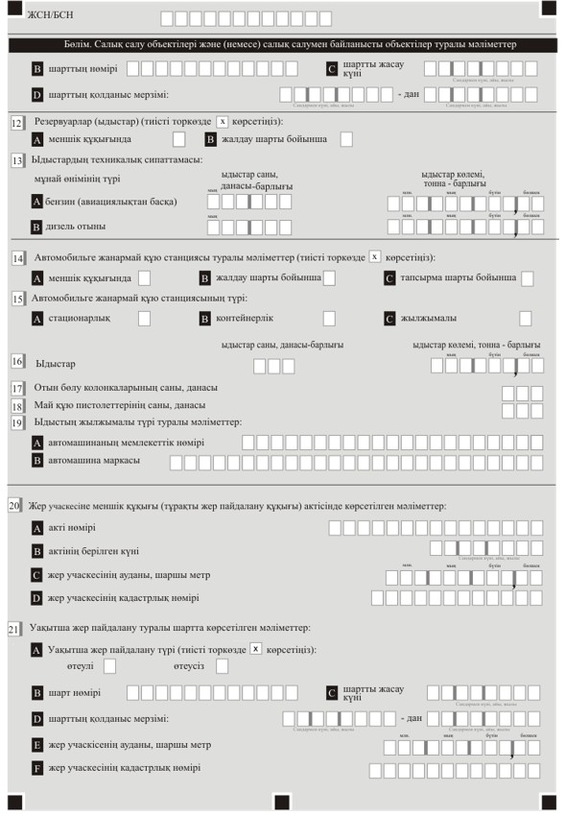

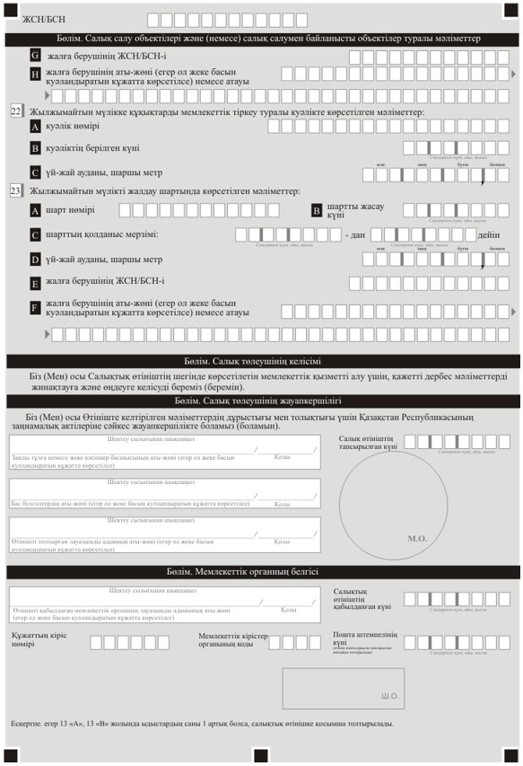

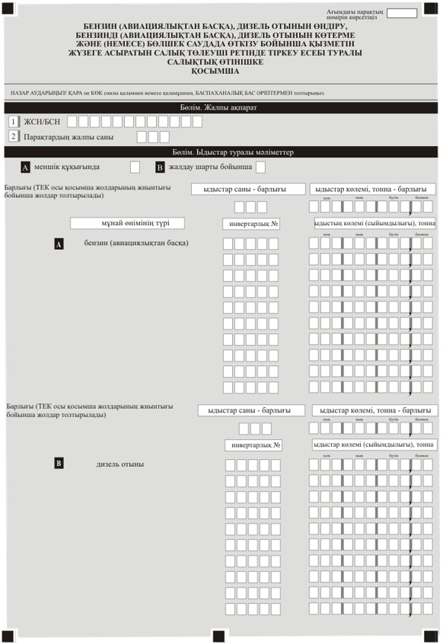

© 2012. Қазақстан Республикасы Әділет министрлігінің «Қазақстан Республикасының Заңнама және құқықтық ақпарат институты» ШЖҚ РМК

